Қысқа мерзімді жоспар
Пәні: Сауат ашу  Ұзақ мерзіміді жоспар бөлімі: Менің отбасым  Күні: 22.11.17  Сынып: 1 «Б» |  | Мектеп: «№47 жалпы білім беретін мектебі»  Мұғалімнің аты-жөні: Зәріп А.Қ  Қатысқандар саны:  Қатыспағандар саны:
Сабақтың тақырыбы |  |  | Қ дыбысы мен әріпі
Сабақтың мақсаттары |  |  | 1.2.9.1Әріпті тану, ажырату және оны дыбыспен сәйкестендіру.  1.2.1.2 Оқудың түрлерін (буындап оқу, жиі кездесетін сөздерді тұтас оқу, түсініп оқу) қолдану  1.1.8.1 Берілген сюжетті сурет бойынша шағын әңгіме құрап айту  1.3.8.1 Жазу жолын, жоларалық кеңістікті, жолдың жоғарғы және төменгі сызығын сақтап, әріп элементтерін каллиграфиялық талаптарға сай жазу.
Осы сабақта қол жеткізілетін оқу мақсаттары (оқу бағдарламасына сілтеме) |  |  | Барлық оқушылар: Әріпті таниды, каллиграфиялық талаптарға сай жазады және оны дыбыспен сәйкестендіреді.Сөздерді тізбектей буындап оқи алады.  Оқушылардың басым бөлігі: тиісті сөздерді іріктеп алу арқылы сөздерге сөйлем құрап, заттарды сәйкестендіреді.  Кейбір оқушылар: Берілген сюжетті сурет бойынша шағын әңгіме құрап айтады.
Бағалау критерийлері |  |  | Әріпті танып, ажыратады және оны дыбыспен сәйкестендіреді.  Оқудың түрлерін қолданады  Берілген сюжетті сурет бойынша шағын әңгіме құрап айту  Жазу жолын, жоларалық кеңістікті, жолдың жоғарғы және төменгі сызығын сақтап, әріп элементтерін каллиграфиялық талаптарға сай жазады.
Құндылықтарды дарыту |  |  | Шығармашылық және сын тұрғысынан ойлау, қарым-қатынас жасау қабілеті, достық, айналадағыларға қамқор көрсету.
Пәнаралық байланыс |  |  | Музыка,жаратылыстану,көркем еңбек
АКТ қолдану дағдылары |  |  | Интербелсенді тақта
Бастапқы білім |  |  | Дыбыс пен әріпті ажырата алады.
Сабақтың барысы
Жоспарланған уақыт | Жоспарланған жаттығу түрлері |  |  | Ресурстар
Сабақтың басы  2 минут  5 минут  3 минут  5 минут | Сыныпта ынтымақтастық атмосферасын қалыптастыру жүргізіледі.  Көтеріліп шаңырақ,  Уықтары шаншылар.  Керегелер керіліп,  Өрімдей боп өрілер.  Бәріміз жүрсек айналып,  Киіз үй болып көрінер.  -Біз және сендермен не жайлы өлең айттық?  -Киіз үй қазақ халқының ұлттық баспанасы.  -Ендеше балалар біз бүгінгі сабағымыздың барысында осы киіз үйімізді құрайтын боламыз.  (Ұ) «Сандықша»  -Балалар сандықшаның ішіндегі заттың атауын өздері сұрақ қою арқылы табады.  ҚБ:мұғалімнің бағалауы.  Жарайсыңдар міне біздің киіз үйіміздің бір бөлігі құралды.  -Қарақат  -Бұл қарақат жемісінің қандай пайдасы жайлы білеміз?Қане айтып жіберейік.  -Жарайсыңдар,Қарақатты балалар көздің қамқоршысы дейді екен.Және де тұмау ауруларына, тағыда басқа ауруларға ем екен.Өйткені оның құрамында адам ағзасына қажетті витаминдер көптеп табылады.  -Қарақат сөзін буынға бөлейікші?  -Осы сөздің басында кездесіп тұрған қай дыбыс?  -Бүгінгі біздің танысатын дыбысымыз Ққ дыбысы (интербелсенді тақтадан Қ дыбысынң баспа және жазбаша әріптерін көрсету.  -Барлығымыз Қ дыбысын айтайық.  -Не байқадық ол қандай дыбыс екен?  -Қ дыбысы дауыссыз дыбыс.  (Т) «Дыбыстар сөйлейді»  -Қарақат сөзіне топта дыбыстық талдау жасайды.  ҚБ: «Шаңырақ» топтар бір-бірін тексеріп шаңырақтар арқылы бағалайды.  Жасыл шаңырақ  Қызыл шаңырақ  -Мына тапсырманыда орындадық,Келесі киіз үйіміздің бір бөлігін апарып жапсырамыз.  (Т) оқулықпен жұмыс. «Адасқан буындар»  -Әр топ алдарындаңы кеспе буындардан сөз құрайды және сол сөздерді оқып, әр топ оқулықтағы бағандардағы сөздерді дауыстап оқиды.  1топ:қа-ла, Қа-нат, мы-сық, қар-мақ,қо-нақ  2.топ: Қа-сым, қо-ша-қан, тыш-қан, та-мақ  3топ: Қу-ат, тал-қан,қа-сық, а-ла-қан  4 топ:Қа-лам-қас, қал-та, қо-ла, а-сық.  ҚБ: «Мимика әдісі»  -Мінекей киіз үйіміз құралып келе жатыр. Келесі бөлігін жапсырайық. |  |  | Сандықша,қарақаттың суреті.  Шаңырақ  интербелсенді тақта.Қ дыбысының баспа және жазбаша түрі  Қызыл, жасыл шаңырақтар.  -уықтар  Кеспе буындар  -кереге
Сабақтың ортасы  5 минут  3 минут  1 минут  6 минут  2 минут | (Ұ) «Керек заттар»  -Партаның үстіндегі заттардың арасынан Ққ дыбысы бар сөздерді тауып, Ққ дыбысының орнын анықтап, оларға сөйлем құрайды.  ҚБ.мұғалімнің бағалауы.  -Өте жақсы киіз үйдің келесі бөлігінеде кезек келіп қалыпты.  (Ж) «Кеспе әріптер»  -әр оқушы алдарындағы киіз үй пішіндес конверттің ішіндегі кеспе әріптерден сөз құрайды.  Ата,әже, әке ана, бала.  ҚБ: «Белгі сал»  -Бұлар кімдер? (отбасы мүшелерін киіз ішіндегі дастарханнның бойына орналастыру.  -Осы отбасы мүшелері туралы әнімізді айтып бойымызды бір жазып алайық.  Сергіту сәті: «Бармақтар отбасы»  Дәптермен жұмыс.  Ққ дыбысын жазу  (ЖЖ) «Сәйкесін тап»  -әр жұп отбасы мүшелеріне тиісті заттарды апарып, олардың жалпы атауын шығарады.      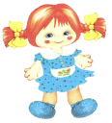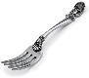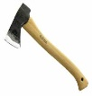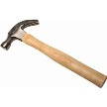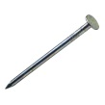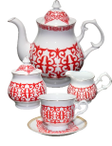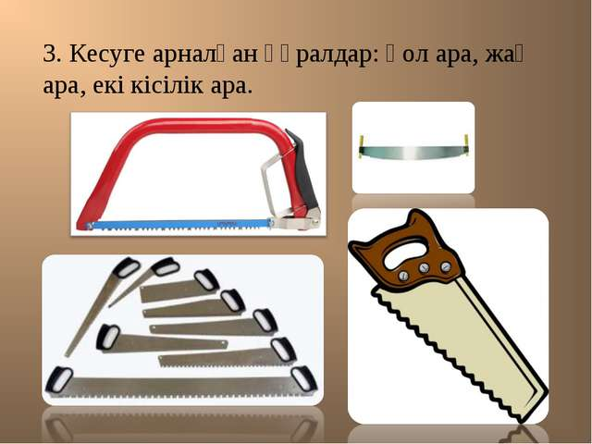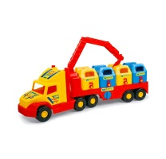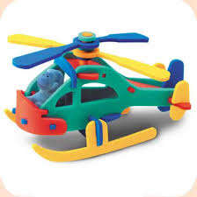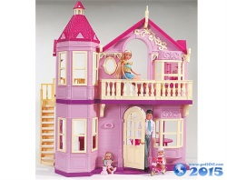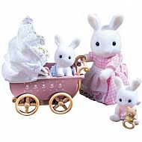  ҚБ.: (ЖЖ) Шаңырақ» жұптар бір-бірін тексеріп шаңырақтар арқылы бағалайды.  Жасыл шаңырақ  Қызыл шаңырақ  Киіз үймізді толықтыратын соңғы бөлігіне де жеттік,ол жасыл шалғында жайлауымыз. |  |  | -Әр түрлі заттар  -дастархан  -отбасы мүшелерінің суреті  Интербелсенді тақта. «Бармақтар отбасы»  Электронды оқулық  -шалғын
Сабақтың соңы  3 минут  3 минут | «қар түйіршігі» әдісі  -Киіз үйіміз аяталды. Осы құрастырылған сурет бойынша әр топ отбасы туралы бір-бір сөйлем айтып, бір әңгіме шығарады.  -Кері байланыс«Шалғындағы гүлдер»  -Бүгінгі сабақты түсіндім- ақ гүл  -Бүгінгі сабақта менде қиыншылықтар болды- сары гүлдер  -Бүгінгі сабақта тапсырмалар орындау барысында қиын болып, сабақ түсініксіз болса- қызыл гүл  -Жарайсыңдар балалар.Мен сендерге мынадай тілек айтқым келіп тұр. Осы киіз үй сияқты біздің де мектебіміздің қабырғалары мықты болып, отбасымыз тату болып, шаңырағы биік болсын дегім келеді.  -Сабағымыз аяқталды.Қанекей, барлығымыз бірге  Әрбір әріп нұрланып,  Бізге нұрын ашады.  Әр әріптен бір жарық  Шұғыласын шашады.  -Сау болыңыздар. |  |  | гүлдер
Саралау – оқушыларға қалай көбірек қолдау көрсетуді жоспарлайсыз? Қабілеті жоғары оқушыларға қандай міндет қоюды жоспарлап отырсыз? | Бағалау – оқушылардың материалды меңгеру деңгейін қалай тексеруді жоспарлайсыз? | Денсаулық және қауіпсіздік техникасының сақталуы:  -Жаттығулар жасау кезіндегі қауіпсіздік ережелерін сақтау.
Барлық оқушылар: Әріпті таниды, каллиграфиялық талаптарға сай жазады және оны дыбыспен сәйкестендіреді.Сөздерді тізбектей буындап оқи алады.
Оқушылардың басым бөлігі: тиісті сөздерді іріктеп алу арқылы сөздерге сөйлем құрап, заттарды сәйкестендіреді.
Кейбір оқушылар: Берілген сюжетті сурет бойынша шағын әңгіме құрап айтады.
Сабақ бойынша рефлексия Сабақ мақсаттары/оқу мақсаттары дұрыс қойылған ба? Оқушылардың барлығы ОМ қол жеткізді ме? Жеткізбесе, неліктен? Сабақта саралау дұрыс жүргізілді ме? Сабақтың уақыттық кезеңдері сақталды ма? Сабақ жоспарынан қандай ауытқулар болды, неліктен? | Бұл бөлімді сабақ туралы өз пікіріңізді білдіру үшін пайдаланыңыз. Өз сабағыңыз туралы сол жақ бағанда берілген сұрақтарға жауап беріңіз.
Жалпы баға
Сабақтың жақсы өткен екі аспектісі (оқыту туралы да, оқу туралы да ойланыңыз)?
1:
2:
Сабақты жақсартуға не ықпал ете алады (оқыту туралы да, оқу туралы да ойланыңыз)?
1:
2:
Сабақ барысында сынып туралы немесе жекелеген оқушылардың жетістік/қиындықтары туралы нені білдім, келесі сабақтарда неге көңіл бөлу қажет?

